<http://www.nsmu.ru/news/index.php?ID=55981>

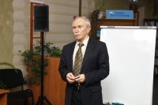07.02.2022

**В онлайн-формате состоялся научно-практический семинар «Социально-психологическое сопровождение лиц с зависимостью».**

На прошлой неделе в СГМУ в онлайн-формате состоялся научно-практический семинар «Социально-психологическое сопровождение лиц с зависимостью». С приветственным словом выступила проректор по развитию регионального здравоохранения и дополнительному профессиональному образованию доц. М.Г. Дьячкова. Заведующий кафедрой психиатрии и клинической психологии проф. А.Г. Соловьев обозначил направления обсуждения важной социальной проблемы как совершенствование междисциплинарных и межведомственных подходов на всех этапах помощи лицам с проблемами зависимости.

А.А. Парамонов, магистрант программы «Общественное здравоохранение», представил слушателям возможности применения Международной классификации функционирования в лечебно-реабилитационной деятельности. А.А. Еремеева, главный внештатный детский специалист психиатр-нарколог МЗ АО к.м.н., обозначила в своем выступлении основные направления реабилитации наркологических больных в Архангельске.

Н.Е. Богданова, выступила выпускница СГМУ, врач психиатр-нарколог к.м.н. Выступила с авторской презентацией книг «Наркология: помощь или утопия?» и «Наркология в вопросах и размышлениях. Помощь или спасение?», выпущенных в рамках взаимодействия с издательством Союза охраны психического здоровья России,  Н.Е.Богданова. Эти издания были переданы в дар научной библиотеке СГМУ.

[Фото с мероприятия](http://www.nsmu.ru/photo/2078/)

[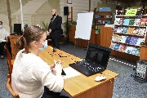](http://www.nsmu.ru/photo/2078/55972/)[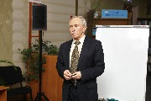](http://www.nsmu.ru/photo/2078/55970/)[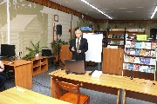](http://www.nsmu.ru/photo/2078/55969/)

[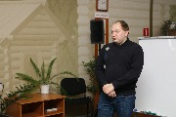](http://www.nsmu.ru/photo/2078/55974/)[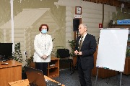](http://www.nsmu.ru/photo/2078/55971/)

[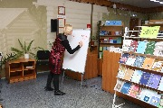](http://www.nsmu.ru/photo/2078/55976/)[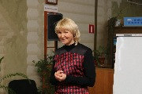](http://www.nsmu.ru/photo/2078/55975/)[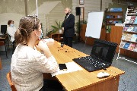](http://www.nsmu.ru/photo/2078/55973/)

[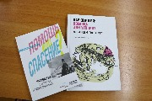](http://www.nsmu.ru/photo/2078/55980/)

[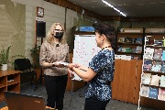](http://www.nsmu.ru/photo/2078/55978/)[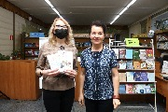](http://www.nsmu.ru/photo/2078/55979/)

[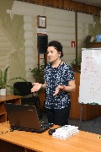](http://www.nsmu.ru/photo/2078/55977/)